Stage intro logic.ver.1.04

Stage intro에서 구현되어야 할 로직에 대해서 정리하여 기술한 문서이다. 문서에서 빼먹은 로직 부분도 존재하니 피드백을 해준다.

프로그래밍 기획.ver.0.02

목차

**Chapter1.** **문서 컨셉** 2

**Chapter2.** **구현해야 할 로직** 3

**1.** **전체 필드** 3

**A.** **구성** 3

**B.** **로직 요약** 5

**2.** **세부 설명** 8

**A.** **Tree Lamp** 8

**B.** **오브젝트 옮기기** 9

**C.** **물 이용하기** 10

**D.** **메마른 가로등 살리기** 11

**E.** **서브 퀘스트 이벤트** 12

1. **문서 컨셉**
   * + - **문서 목표**
         1. Intro stage의 기본적인 로직 틀을 구축한다.
         2. 세부적인 수치 사항은 얼마든지 수정이 가능하다.
       - **서브 퀘스트**
         1. 서브퀘스트는 리소스 요구사항이 상당히 있어 일단 간단히 구현한다.
         2. 추후에 필요한 리소스가 구축 되면 마무리 하게한다.
       - **가정사항**
         1. 플레이어 이동관련은 구현이 다 되어 있다고 가정한다.
         2. 카메라 효과 안개효과 등은 구현 되어 있다고 가정한다.
         3. 바위의 위치 등은 물리법칙을 고려하여 잘 만들어져 있다고 가정한다.
       - **구현 시 유의사항**
         1. 가로등이 필요한대는 플레이어 라이트로는 부족할 정도의 어둠과 길이 보장되게 한다.
2. **구현해야 할 로직**
   1. **전체 필드**
      1. **구성**

그림 1 전체 필드

* + - * **로직**
        1. 절벽 건너기
        2. 플레이어 라이트
        3. 바위 움직여서 길 만들기
        4. 물주기
        5. 서브 퀘스트 이벤트
    1. 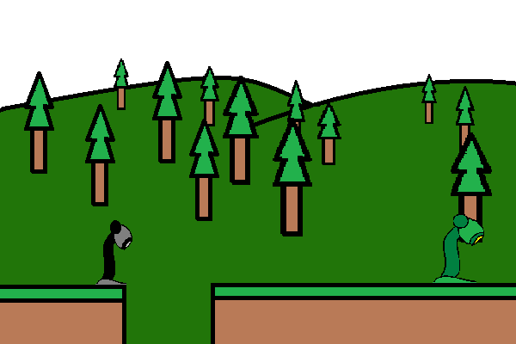**로직 요약**

필드 1 플레이어 조명

* + - * **필드 구간 A**
        1. 이 구간에선 플레이어가 직접 조명을 키고 건넌다.
      * 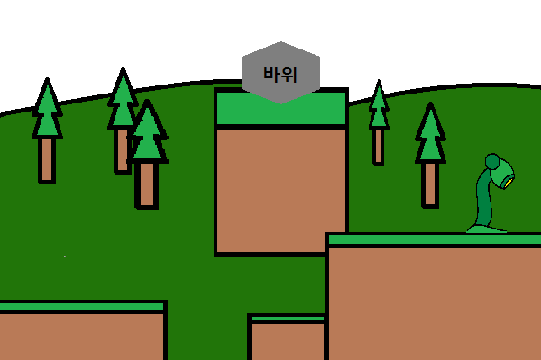**필드 구간 B**

필드 2 오브젝트 옮기기

* + - * 1. 바위를 클릭하여 옮긴다.
        2. 큰 절벽 밑에 두어 길을 만든다.
      * 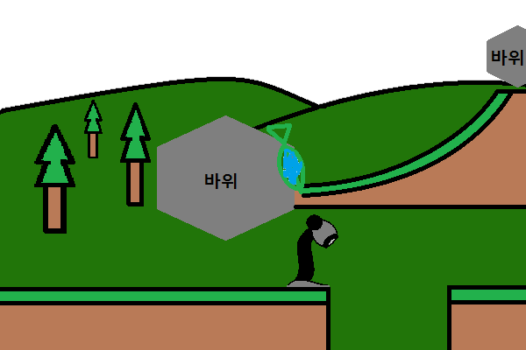**필드 구간 C**

필드 3 오브젝트 응용하기

* + - * 1. 작은 바위 오브젝트를 움직인다.
        2. 움직인 바위가 큰 바위를 건드린다.
        3. 큰 바위에서 물이 떨어져 조명식물을 활성화 시킨다.
      * 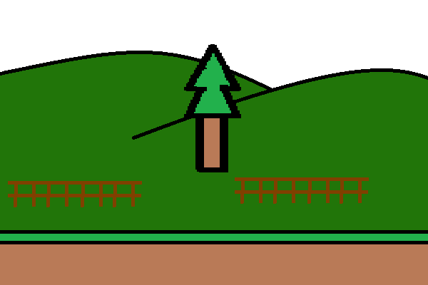**서브 퀘스트 구간**

필드 4 서브 퀘스트

* + - * 1. 중앙에 큰 나무가 있다.
        2. 나무 근처를 찾으면 작은 오브젝트가 있다.
        3. 오브젝트를 클릭하여 얻는다.
        4. 추후 마을에서 이벤트가 생긴다.
  1. **세부 설명**
     1. 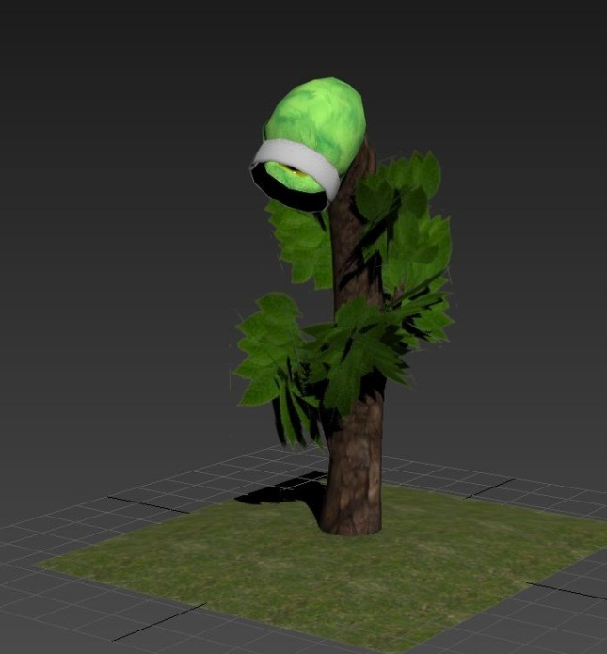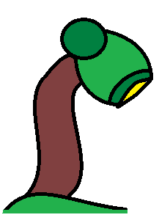**Tree Lamp**

그림 tree lamp 모델링

* + - * **개요**

그림 3 Tree Lamp 컨셉

* + - * 1. 플레이어가 맵을 돌아다닐 때 길을 밝혀준다.
        2. 물이 마르면 꺼지고, 싱싱하면 켜져 있다.
      * **사용 예시**
        1. 주로 꺼져있을 때 플레이어가 자체적으로 조명을 킨다.
        2. 물을 주면 다시 살아나서 큰 조명이 필요할 때 사용하게 한다.
    1. 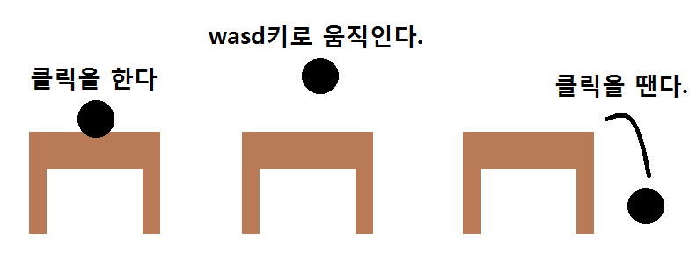**오브젝트 옮기기**

그림 4 오브젝트 옮기기 예시(마나가 소모된다)

* + - * **개요**
        1. 특정 오브젝트는 마우스 왼쪽 클릭이 가능하다.
        2. 클릭한 오브젝트는 움직일 수 있다.
      * **내용**
        1. 마우스로 클릭을 유지한다.
        2. 활성화 동안 wasd키로 오브젝트를 움직인다.
        3. 움직이는 속도 = 2m/s로 한다.
        4. 움직이는 동안 마나가 소모된다.
        5. 마우스 클릭을 때면 오브젝트가 물리법칙을 받는다.
    1. 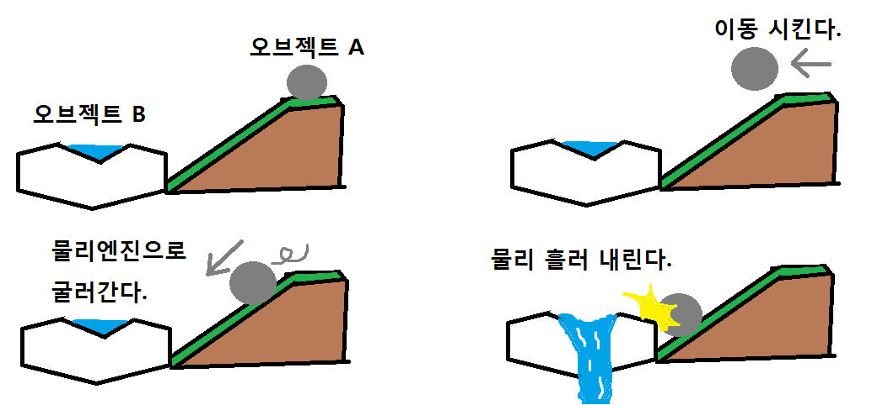**물 이용하기**

그림 오브젝트 응용 예시

* + - * **개요**
        1. 오브젝트를 이용하여 물을 옮기거나 사용할 수 있게 한다.
        2. 예로 바위에 물이 고여있는 것을 다른 오브젝트를 이용해 사용한다.
      * **내용**
        1. 물이 고여있는 오브젝트 A가 있다.
        2. 다른 오브젝트 B를 이용하여 A랑 충돌체크가 된다.
        3. A에서 충돌 오브젝트가 B이면 되면 물이 떨어지는 파티클을 나오게 한다.
        4. 목표지점으로 물이 떨어진다.
    1. 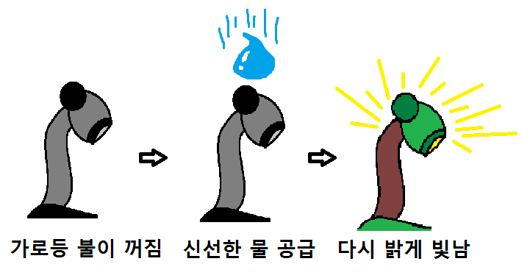**메마른 가로등 살리기**
       - **개요**

그림 Tree Lamp 활성화 설명

* + - * 1. Tree Lamp는 메마르면 불빛이 나오지 않는다.
        2. Tree lamp에게 물을 공급하면 살아나면서 빛을 내게 한다.
      * **내용**
        1. 특정 구간에서 Tree Lamp의 빛이 있어야 가게 한다.
        2. 메마른 상태에서 물을 공급하면, 가로등이 켜진다.
    1. **서브 퀘스트 이벤트**
       - **개요**
         1. 거대한 고목 위에 숨겨진 보석이 있다.
         2. 물을 이용해서 급성장을 통해 보석을 가져온다.

개발 볼륨이 클 가능성이 있으므로, 초기 제작에는 간단한 구현을 하게 한다(밑에 설명).

* + - * **내용**
        1. 거대한 고목 근처에 점프하면 보이는 건들 수 있는 물이 고인 큰 나뭇잎이 있다.
        2. 나뭇잎을 건든다.
        3. 물이 떨어진다.
        4. 땅에는 급성장을 하는 씨앗이 있는데, 물을 먹으면 갑자기 자란다.

플레이어가 씨앗 위에 있어서 물을 대신 맞으면 씨앗이 자라지 않는다.

씨앗이 물을 먹기 전에 밟으면 씨앗이 죽는다(죽은 후엔 물을 먹어도 자라지 않는다).

* + - * 1. 플레이어가 성장할 때 씨앗 위로 올라가면 보석을 발견할 수 있다.
        2. 보석을 클릭하면 가져가게 한다.
      * 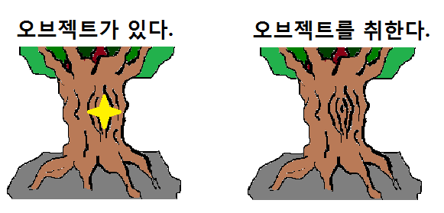**임시 구현 부분**
        1. 근처에서 점프를 하면 반짝이는 것이 있다.
        2. 클릭한다.